**實驗日期：**

February 23, 2023

**問題與答案：**

1. Table 1.1

| **Name** | **MAC address** |
| --- | --- |
| Member 1 | 00:10:02:03:02:23 |
| Member 2 | 00:09:11:06:22:27 |
| Leader | 00:10:02:03:02:15 |
| Member 4 | 00:10:02:03:02:12 |
| Member 5 | 00:10:02:03:02:06 |

* 1. 廣播訊框(broadcast frame)與點播訊框(unicast frame)的差異為何?

廣播訊框MAC address destination被設為FF:FF:FF:FF:FF:FF會傳訊息給區網內的所有裝置；而點播訊框的MAC address destination可以被設為區域網內其他任一裝置的MAC address，如此就只有該台裝置收到訊息。

* 1. 什麼是乙太訊框型態(Ethernet Type)?重要性為何?(請參考附錄A) 乙太訊框用於區分封包中的資料類型，以十六進位表示，0x0800代表IPv4封包，0x0806代表ARP封包，而0x86DD代表IPv6封包。 由於乙太訊框可以標註不同資料類型，因此對於網路通訊的正確性和效率非常有幫助，可以使接收端快速根據訊框，利用不同協定來解讀封包所帶的訊息。
  2. 試著在實驗中載入另一程式BCastMessages-1.mddl，比較BCastMessages.mddl與BCastMessages-1.mddl這兩個程式的差異。

BCastMessages是直接指定欄位的內容，其內容可以在Default.aliases中更改，而BCastMessage-1是依照格式在陣列的位址做輸入。

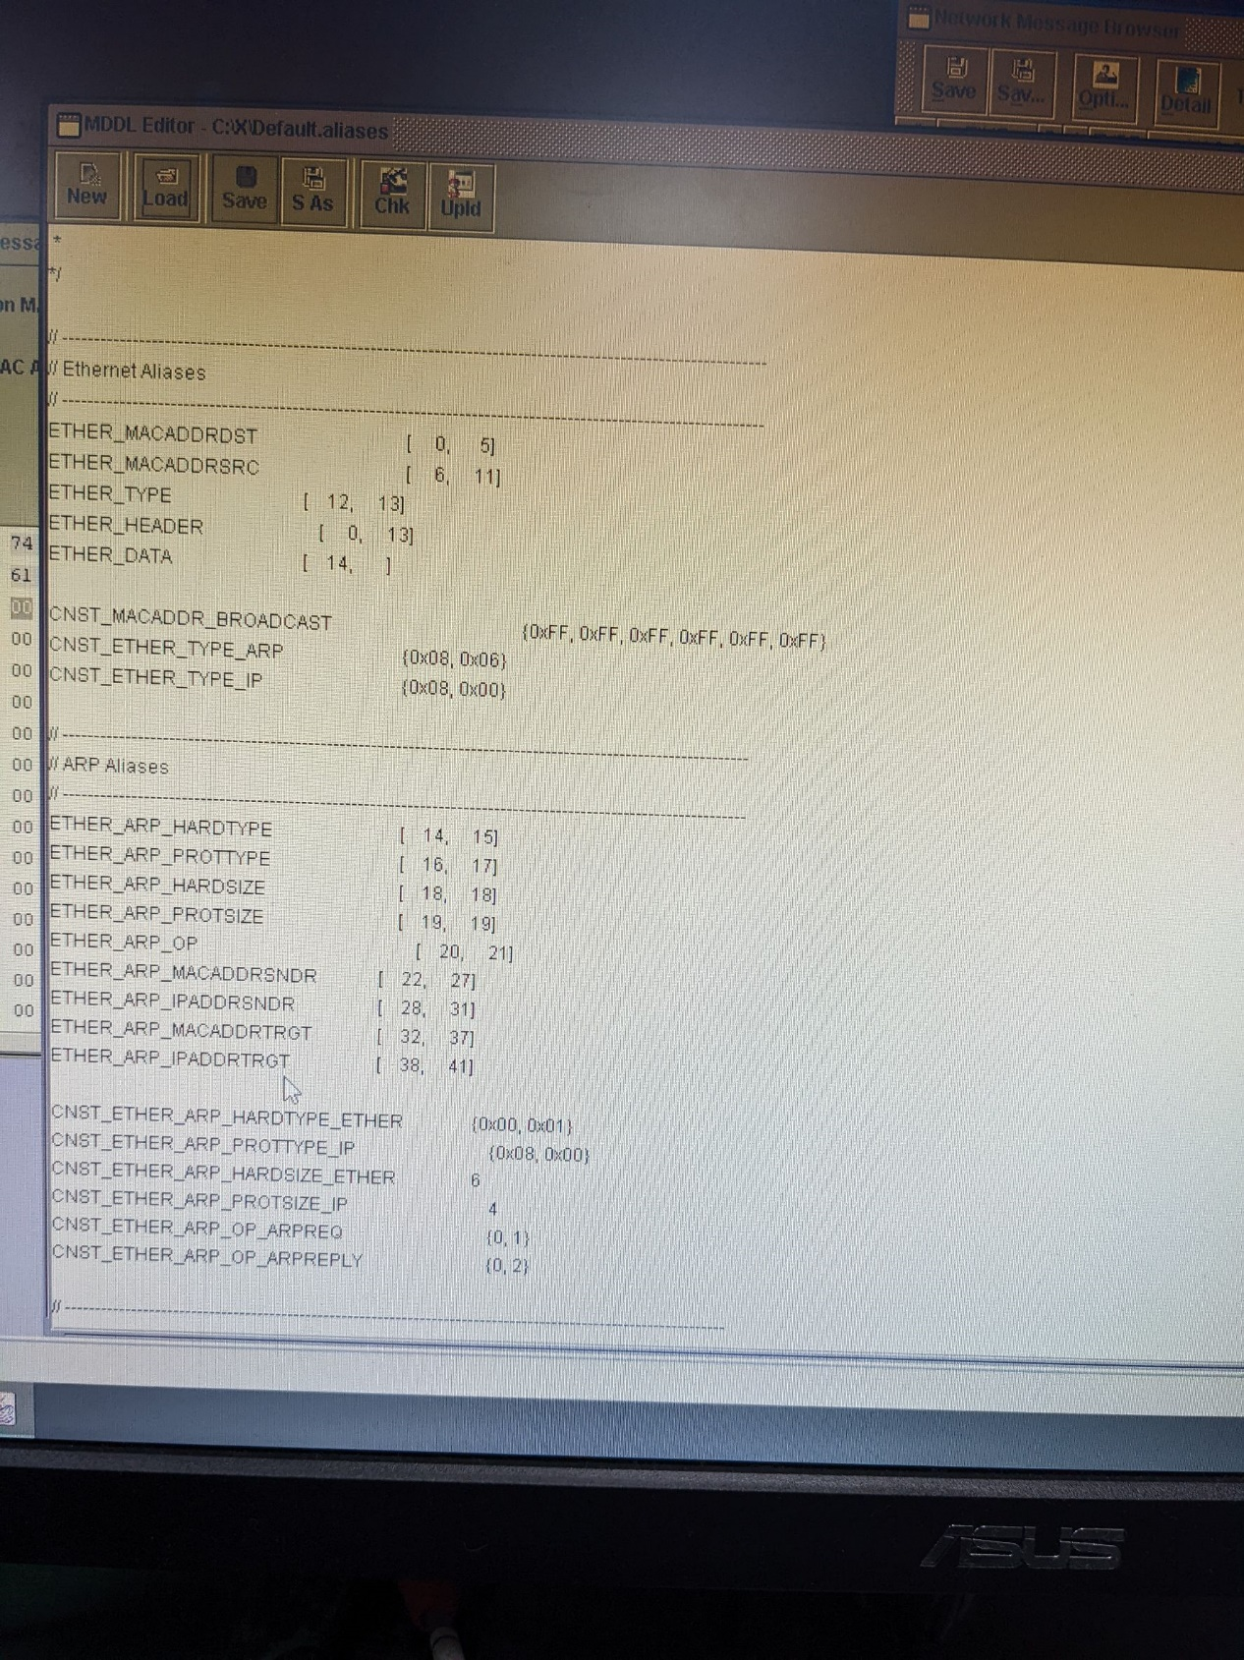

* 1. 探討關於BcastMessages.mddl與IUCastMessages.mddl這兩個程式的內容。怎麼做我們可以一起送出廣播和點播訊框?是不是可以將BCastMessages.mddl和IUCastMessages.mddl這兩個程式組合在一起?

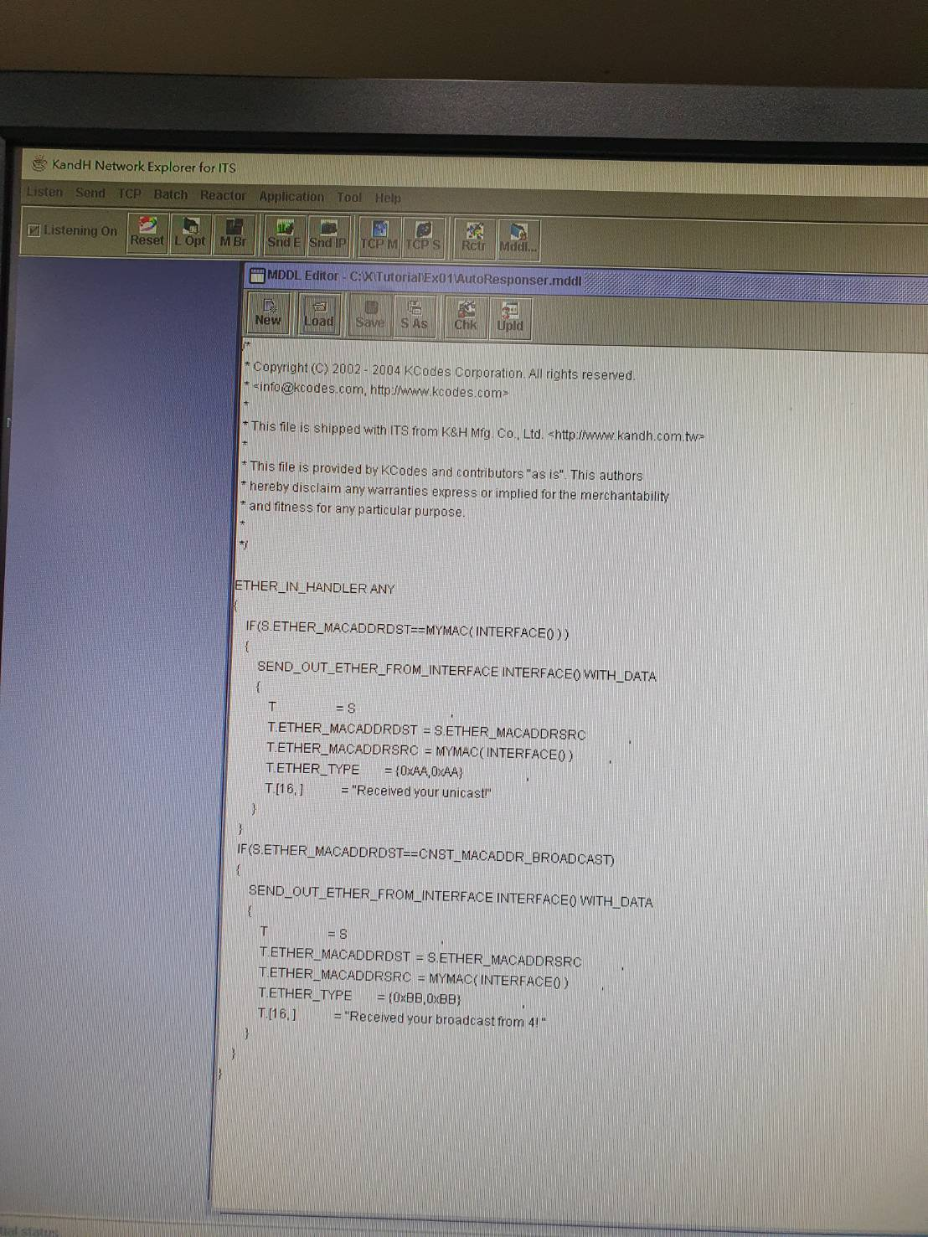

* 1. 討論Format1與Format2的差異?

Format1會根據收到的要求(S[15])回傳T[16:21]的訊息，所以可能並不是回傳現在正在使用的網卡的Mac address，而Format2則是回傳現在正在使用的網卡的MAC address。

* 1. 以Format1與Format2為基礎，試著想想是否可以設計出一個更好更完善的協定?

由於正在使用的網卡資訊一定會顯示在回傳的封包中，因此如果詢問的MAC address正好是現在收到廣播的網卡，則回傳另外一張網卡的MAC address（假設此廣播是為了完整ARP table），如果只有一張網卡就回傳自己。

**討論：**

這次是第一次小組實驗，對比之前粘教授的實驗，有小組一起比單打獨鬥更令人安心，跟大一的物理實驗分組相比又有些許不同，就是號碼分組，會跟以往不熟悉的同學合作，對於實驗上的操作並沒有太大的問題，畢竟各自按照實驗手冊做就沒有問題，機器也非常合作，但是在選擇組長這種事就感到有點尷尬，為此我們小組在一開始還混亂了一陣子。

**補充資料：**

1. [Ethernet Frame Format - GeeksforGeeks](https://www.geeksforgeeks.org/ethernet-frame-format/)